画图操作题

1.用画图软件画出如下所示的果树。文件名为“果树”保存到D盘以自己命名的文件夹中。



2.完成下图，在图中输入文字“小老鼠”，填充颜色自定。文件名为“小老鼠”保存到D盘以自己命名的文件夹中。

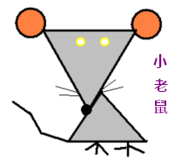

3. 你能在画图软件中画出这样子的风筝吗？如果能加上一根弯曲的风筝线，你就更棒了！文件名为“风筝”保存到D盘以自己命名的文件夹中。


4.画出如下五环图，文件名为“五环”保存到D盘以自己命名的文件夹中。


5.打开“测试”文件夹中的“小蜜蜂”图片，让小蜜蜂按下图中的队形舞蹈。文件名为“小蜜蜂”保存到D盘以自己命名的文件夹中。

6.用画图软件画出如下“盆花”，文件名为“盆花” 保存到D盘以自己命名的文件夹中。



